**Exercise 3 – Cascading Style Sheets**

**Name:** Badri MSV **Roll No:** 195002017

**Subject:** UIT1611 – Web Programming Lab **Faculty:** Dr. S. Sasirekha

**Date:**

**Aim:**

Create a Web Page with all types of Cascading Style Sheets.

**Description:**

We are adding CSS to make the application look better. There are 3 types of CSS, Inline, Embedded and External CSS.

**Code:**

home.html

<!doctype html>

<html>

<head>

    <link rel="stylesheet" href="../public/login.css">

    <title>

        Login Page

    </title>

</head>

<body>

    <div class="bg-image"></div>

    <div class="bg-text">

        <h1>Time Table Reminder System</h1>

        <hr>

        <div class="center">

            <form action="timeita.html" target="_top" id="loginbox">

                <table>

                    <tr>

                        <th colspan="2"><h2>Login</h2></th>

                    </tr>

                    <tr>

                        <th><label for="user">Username:</label></th>

                        <td><input type="text" name="user" id="user"></td>

                    </tr>

                    <tr>

                        <th><label for="pass">Password:</label></th>

                        <td><input type="password" name="pass" id="pass"></td>

                    </tr>

                    <tr>

                        <th colspan="2" class="submit"><input type="submit"></th>

                    </tr>

                </table>

            </form>

        </div>

    </div>

</body>

</html>

rem.html

<!doctype html>

<html lang="en">

<head>

    <link rel="stylesheet" href="../public/remstyle.css">

    <link rel="stylesheet" href="../public/navbar.css">

</head>

<title>

    Reminders Page

</title>

<body>

    <nav>

        <ul>

            <li>

                <a href="home.html">Log Out</a>

            </li>

            <li>

                <a href="rem.html">Reminders</a>

            </li>

            <li>

                <div class="dropdown">

                    <button class="dropbtn">Time Tables</button>

                    <div class="dropdown-content">

                        <a href="timeita.html">IT-A</a>

                        <a href="timeitb.html">IT-B</a>

                    </div>

                </div>

            </li>

        </ul>

    </nav>

    <h2>Reminders</h2>

    <div class="rem">

        <form action="home.html">

            <table cellpadding="5px" cellspacing="10px">

                <tr>

                    <th><label for="remname">Reminder Title:</label></th>

                    <td><input type="text" name="remname" id="remname"></td>

                </tr>

                <tr>

                    <th><label for="remtype">Reminder Type:</label></th>

                    <td>

                        <select name="remtype" id="remtype" size="1">

                            <option>Personal

                            <option>Course

                            <option>Department

                            <option>Homework

                        </select>

                    </td>

                </tr>

                <tr>

                    <th><label for="remdetails">Reminder Details:</label></th>

                    <td><input type="text-area" name="remdetails" id="remdetails"></td>

                </tr>

                <tr>

                    <th>Will you require email notification?</th>

                    <td>

                        <input type="radio" name="remyesno" id="remyes">

                        <label for="remyes">Yes</label>

                        <input type="radio" name="remyesno" id="remyno">

                        <label for="remno">No</label> <br />

                    </td>

                </tr>

                <tr>

                    <th colspan="2">

                        <input type="checkbox" name="urgent" id="urgent">

                        <label for="urgent">Is it Urgent?</label>

                    </th>

                </tr>

                <tr>

                    <th colspan="2" class="submit">

                        <input type="reset"><input type="submit">

                    </th>

                </tr>

            </table>

        </form>

    </div>

</body>

</html>

timeita.html

<!doctype html>

<html lang="en">

<head>

    <link rel="stylesheet" href="../public/tables.css">

    <link rel="stylesheet" href="../public/navbar.css">

</head>

<title>

    Time Table Page

</title>

<body>

    <nav>

        <ul>

            <li>

                <a href="home.html">Log Out</a>

            </li>

            <li>

                <a href="rem.html">Reminders</a>

            </li>

            <li>

                <div class="dropdown">

                    <button class="dropbtn">Time Tables</button>

                    <div class="dropdown-content">

                        <a href="timeita.html">IT-A</a>

                        <a href="timeitb.html">IT-B</a>

                    </div>

                </div>

            </li>

        </ul>

    </nav>

    <h1>IT - A</h1>

    <table border="2px" cellpadding="10" cellspacing="5">

        <tr class="day">

            <th>Day/Period</th>

            <th>1</th>

            <th>2</th>

            <th>3</th>

            <th>4</th>

            <th>5</th>

            <th>6</th>

            <th>7</th>

            <th>8</th>

        </tr>

        <tr>

            <th class="day">Monday</th>

            <th class="pcd">Principles of Compiler Design</th>

            <th class="bde">Big Data Engineering</th>

            <th rowspan="5" class="break">Break</th>

            <th class="oe">Open Elective</th>

            <th rowspan="3" class="break">Lunch</th>

            <th class="wp">Web Programming</th>

            <th class="isls" colspan="2">Interpersonal Skills/Listening and Speaking</th>

        </tr>

        <tr>

            <th class="day">Tuesday</th>

            <th class="wp">Web Programming</th>

            <th class="ml">Machine Learning</th>

            <th class="pcd">Principles of Compiler Design</th>

            <th class="wp" colspan="3">Web Programming Lab</th>

        </tr>

        <tr>

            <th class="day">Wednesday</th>

            <th class="oe">Open Elective</th>

            <th class="pcd">Principles of Compiler Design</th>

            <th class="ml">Machine Learning</th>

            <th class="pe">Professional Elective</th>

            <th class="lab" colspan="2">PCD/ML - Lab</th>

        </tr>

        <tr>

            <th class="day">Thursday</th>

            <th class="ml">Machine Learning</th>

            <th class="pe">Professional Elective</th>

            <th class="lab" colspan="2">PCD/ML - Lab</th>

            <th class="break">Lunch</th>

            <th class="bde">Big Data Engineering</th>

            <th class="break">Mentor</th>

        </tr>

        <tr>

            <th class="day">Friday</th>

            <th class="bde">Big Data Engineering</th>

            <th class="wp">Web Programming</th>

            <th class="pe">Professional Elective</th>

            <th class="break">Lunch</th>

            <th class="wp">Web Programming Lab</th>

            <th class="oe">Open Elective</th>

            <th class="break">Club Activities</th>

        </tr>

    </table>

</body>

</html>

timeitb.html

<!doctype html>

<html lang="en">

<head>

    <link rel="stylesheet" href="../public/tables.css">

    <link rel="stylesheet" href="../public/navbar.css">

</head>

<title>

    Time Table Page

</title>

<body>

    <nav>

        <ul>

            <li>

                <a href="home.html">Log Out</a>

            </li>

            <li>

                <a href="rem.html">Reminders</a>

            </li>

            <li>

                <div class="dropdown">

                    <button class="dropbtn">Time Tables</button>

                    <div class="dropdown-content">

                        <a href="timeita.html">IT-A</a>

                        <a href="timeitb.html">IT-B</a>

                    </div>

                </div>

            </li>

        </ul>

    </nav>

    <h1>IT - B</h1>

    <table border="2px" cellpadding="10" cellspacing="5">

        <tr class="day">

            <th>Day/Period</th>

            <th>1</th>

            <th>2</th>

            <th>3</th>

            <th>4</th>

            <th>5</th>

            <th>6</th>

            <th>7</th>

            <th>8</th>

        </tr>

        <tr>

            <th class="day">Monday</th>

            <th class="pcd">Principles of Compiler Design</th>

            <th class="bde">Big Data Engineering</th>

            <th class="oe">Open Elective</th>

            <th class="break" rowspan="5">Lunch</th>

            <th class="lab" colspan="3">PCD/ML - Lab</th>

            <th class="wp">Web Programming Lab</th>

        </tr>

        <tr>

            <th class="day">Tuesday</th>

            <th class="wp">Web Programming</th>

            <th class="lab" colspan="2">PCD/ML - Lab</th>

            <th class="bde">Big Data Engineering</th>

            <th class="break" rowspan="2">Break</th>

            <th class="ml">Machine Learning</th>

            <th class="break">Mentor</th>

        </tr>

        <tr>

            <th class="day">Wednesday</th>

            <th class="oe">Open Elective</th>

            <th class="pcd">Principles of Compiler Design</th>

            <th class="wp">Web Programming</th>

            <th class="pe">Professional Elective</th>

            <th class="isls" colspan="2">Interpersonal Skills/Listening and Speaking</th>

        </tr>

        <tr>

            <th class="day">Thursday</th>

            <th class="ml">Machine Learning</th>

            <th class="pe">Professional Elective</th>

            <th class="pcd">Principles of Compiler Design</th>

            <th class="wp" colspan="4">Web Programming Lab</th>

        </tr>

        <tr>

            <th class="day">Friday</th>

            <th class="bde">Big Data Engineering</th>

            <th class="wp">Web Programming</th>

            <th class="pe">Professional Elective</th>

            <th class="ml">Machine Learning</th>

            <th class="break">Break</th>

            <th class="oe">Open Elective</th>

            <th class="break">Club Activities</th>

        </tr>

    </table>

</body>

</html>

login.css

.bg-image {

    /* The image used */

    background-image: url("../images/ssn.jpg");

    /* Add the blur effect */

    filter: blur(8px);

    -webkit-filter: blur(8px);

    /* Full height */

    height: 100%;

    /* Center and scale the image nicely */

    background-position: center;

    background-repeat: no-repeat;

    background-size: cover;

}

.bg-text {

    background-color: rgb(0, 0, 0);

    /* Fallback color */

    background-color: rgba(0, 0, 0, 0.4);

    /* Black w/opacity/see-through */

    color: black;

    font-weight: bold;

    font-family: 'Courier New', Courier, monospace;

    border: 3px solid #f1f1f1;

    border-radius: 25px;

    position: absolute;

    top: 50%;

    left: 50%;

    transform: translate(-50%, -50%);

    z-index: 2;

    width: 80%;

    padding: 20px;

    text-align: center;

}

body,

html {

    height: 100%;

    font-family: sans-serif;

}

* {

    box-sizing: border-box;

}

#loginbox {

    width: 500px;

    border: 3px dotted bisque;

    border-radius: 25px;

    padding: 50px;

    margin-left: auto;

    margin-right: auto;

    font-size: 25px;

}

label {

    color: white

}

table{

    width: 90%;

}

.center{

    margin: auto;

}

h1{

    text-align: center;

    color: white;

    font-size:50px

}

input{

    border: 1px solid white;

    border-radius: 25px;

    outline: none;

    color: cyan;

    background-color: black;

    font-size: 20px;

    padding: 10px;

}

.submit input{

    border: 1px solid black;

    border-radius: 25px;

    outline: none;

    color: cyan;

    background-color: black;

    font-size: 20px;

    padding: 10px;

}

remstyle.css

h1,

h2 {

    text-align: center;

    padding: 10px;

}

table{

    border: 3px solid black;

    border-radius: 25px;

    width: 50%;

    text-align: center;

    margin: auto;

    background-color:black;

}

table th,td{

    border: 3px solid black;

    border-radius: 25px;

    background-color: white;

    padding: 8px 0;

}

input{

    border: 1px solid white;

    border-radius: 25px;

    outline: none;

}

.submit input{

    border: 1px solid black;

    border-radius: 25px;

    outline: none;

    color: cyan;

    background-color: black;

    padding: 10px;

    font-weight: bold;

}

select{

    outline: none;

    border-radius: 25px;

    width: 100%;

    border: none;

}

body,

html {

    font-family: sans-serif;

}

* {

    box-sizing: border-box;

}

navbar.css

*, body{

    margin: 0;

    padding: 0;

    box-sizing: border-box;

}

nav {

    text-align: center;

    position: sticky;

    width:100%;

    top: 0;

    left: 0;

    padding: 8px 0;

    border-bottom: 1px solid #ccc;

    background-color: black;

}

nav li {

    list-style-type: none;

    float: right;

    margin-right: 50px;

}

.dropdown .dropbtn {

    border: none;

    outline: none;

    font-size: 25px;

    background-color: inherit;

    font-family: inherit;

    color: cyan;

}

.dropdown-content {

    display: none;

    position: absolute;

    background-color: black;

    z-index: 1;

}

.dropdown-content a {

    float: none;

    padding: 12px;

    text-decoration: none;

    display: block;

    text-align: left;

}

.dropdown-content a:hover {

    color: red

}

.dropdown:hover .dropdown-content {

    display: block;

}

nav::after {

    content: "";

    display: block;

    clear: both;

}

nav a {

    color: cyan;

    text-decoration: none;

    font-size: 25px;

}

tables.css

h1,h2{

    text-align: center;

    padding: 10px;

}

.break{

    background-color: white;

}

.day{

    background-color: rgb(205, 205, 205);

}

.isls{

    background-color: lime;

}

.lab{

    background-color: darkgrey;

}

.pcd{

    background-color: rgb(123, 255, 123);

}

.wp{

    background-color: orange;

}

.bde{

    background-color: cyan;

}

.ml{

    background-color: yellow;

}

.pe{

    background-color: rgb(199, 100, 199);

}

.oe{

    background-color: rgb(255, 106, 106);

}

table{

    border: 3px solid black;

    border-radius: 25px;

    text-align: center;

    margin: auto;

    background-color:black;

}

table th,td{

    height: 71px;

    width: 75px;

    border: 3px solid black;

    border-radius: 25px;

    padding: 8px;

}

body,html{

    font-family: sans-serif;

}

*{

    box-sizing: border-box;

}

Output:

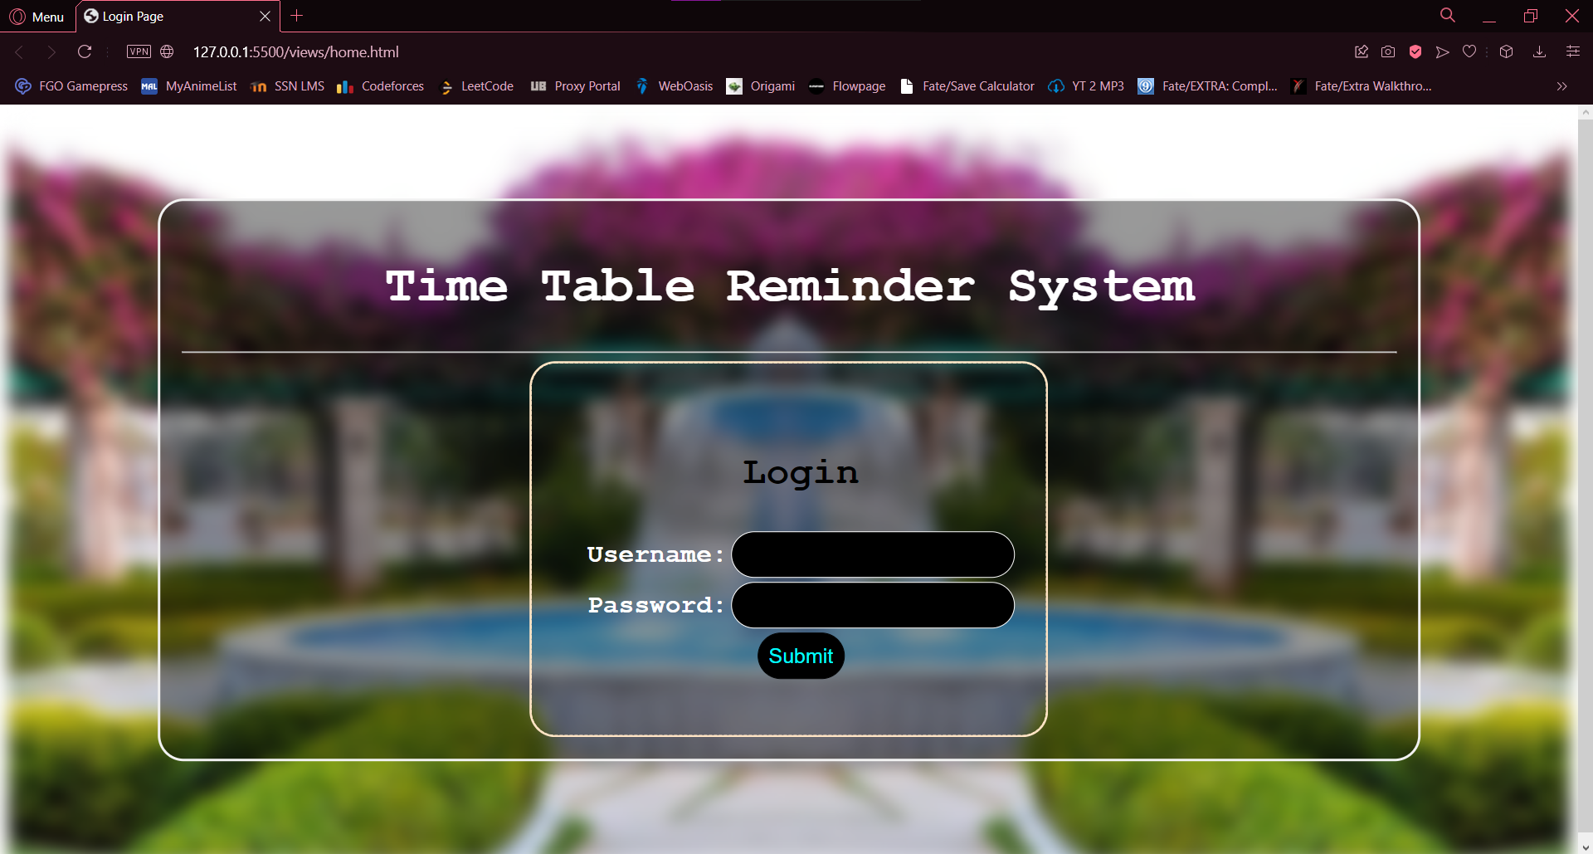

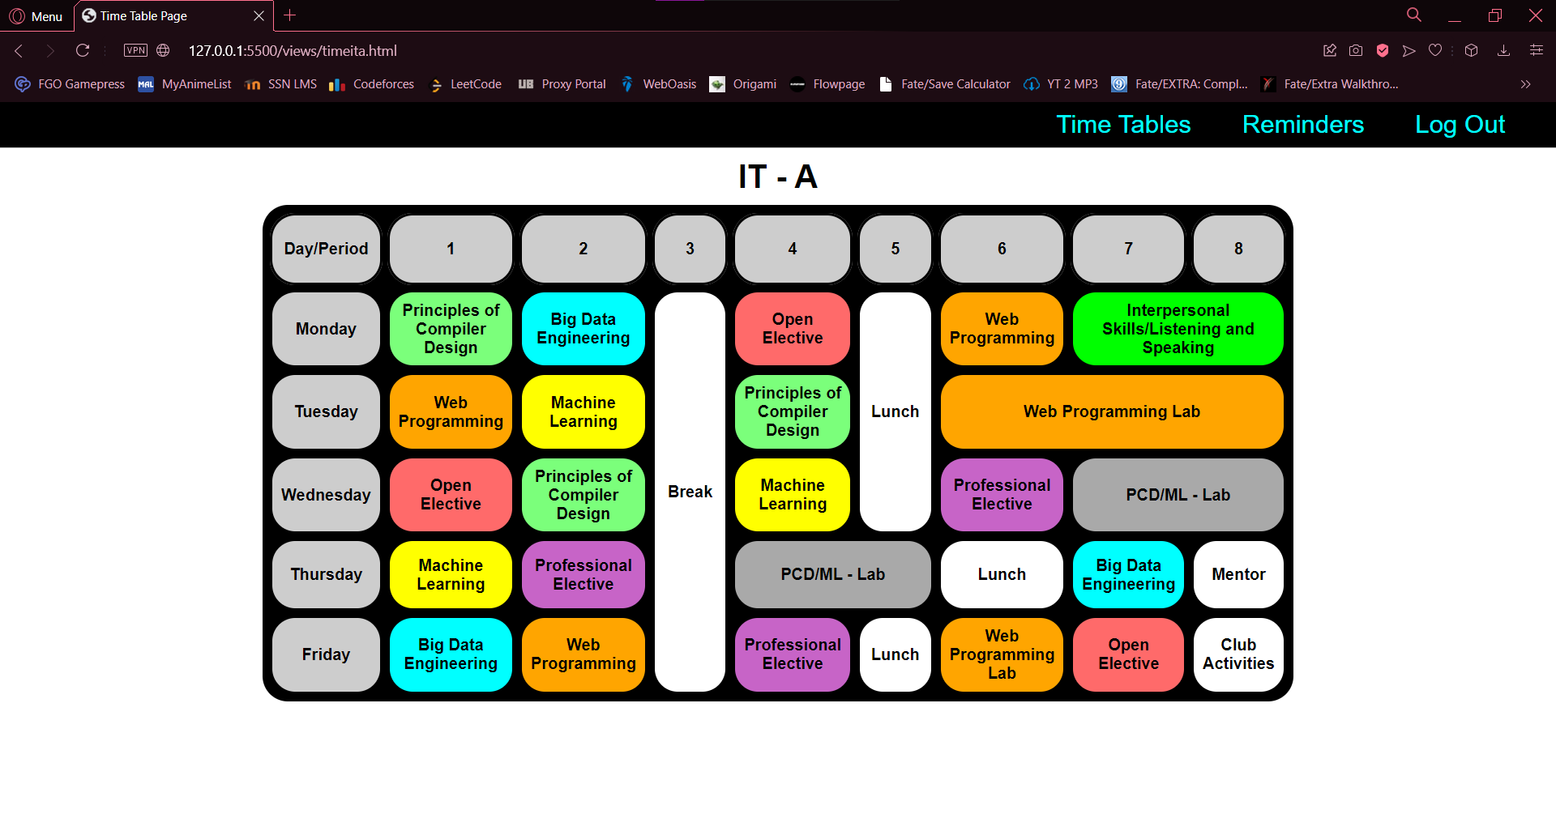

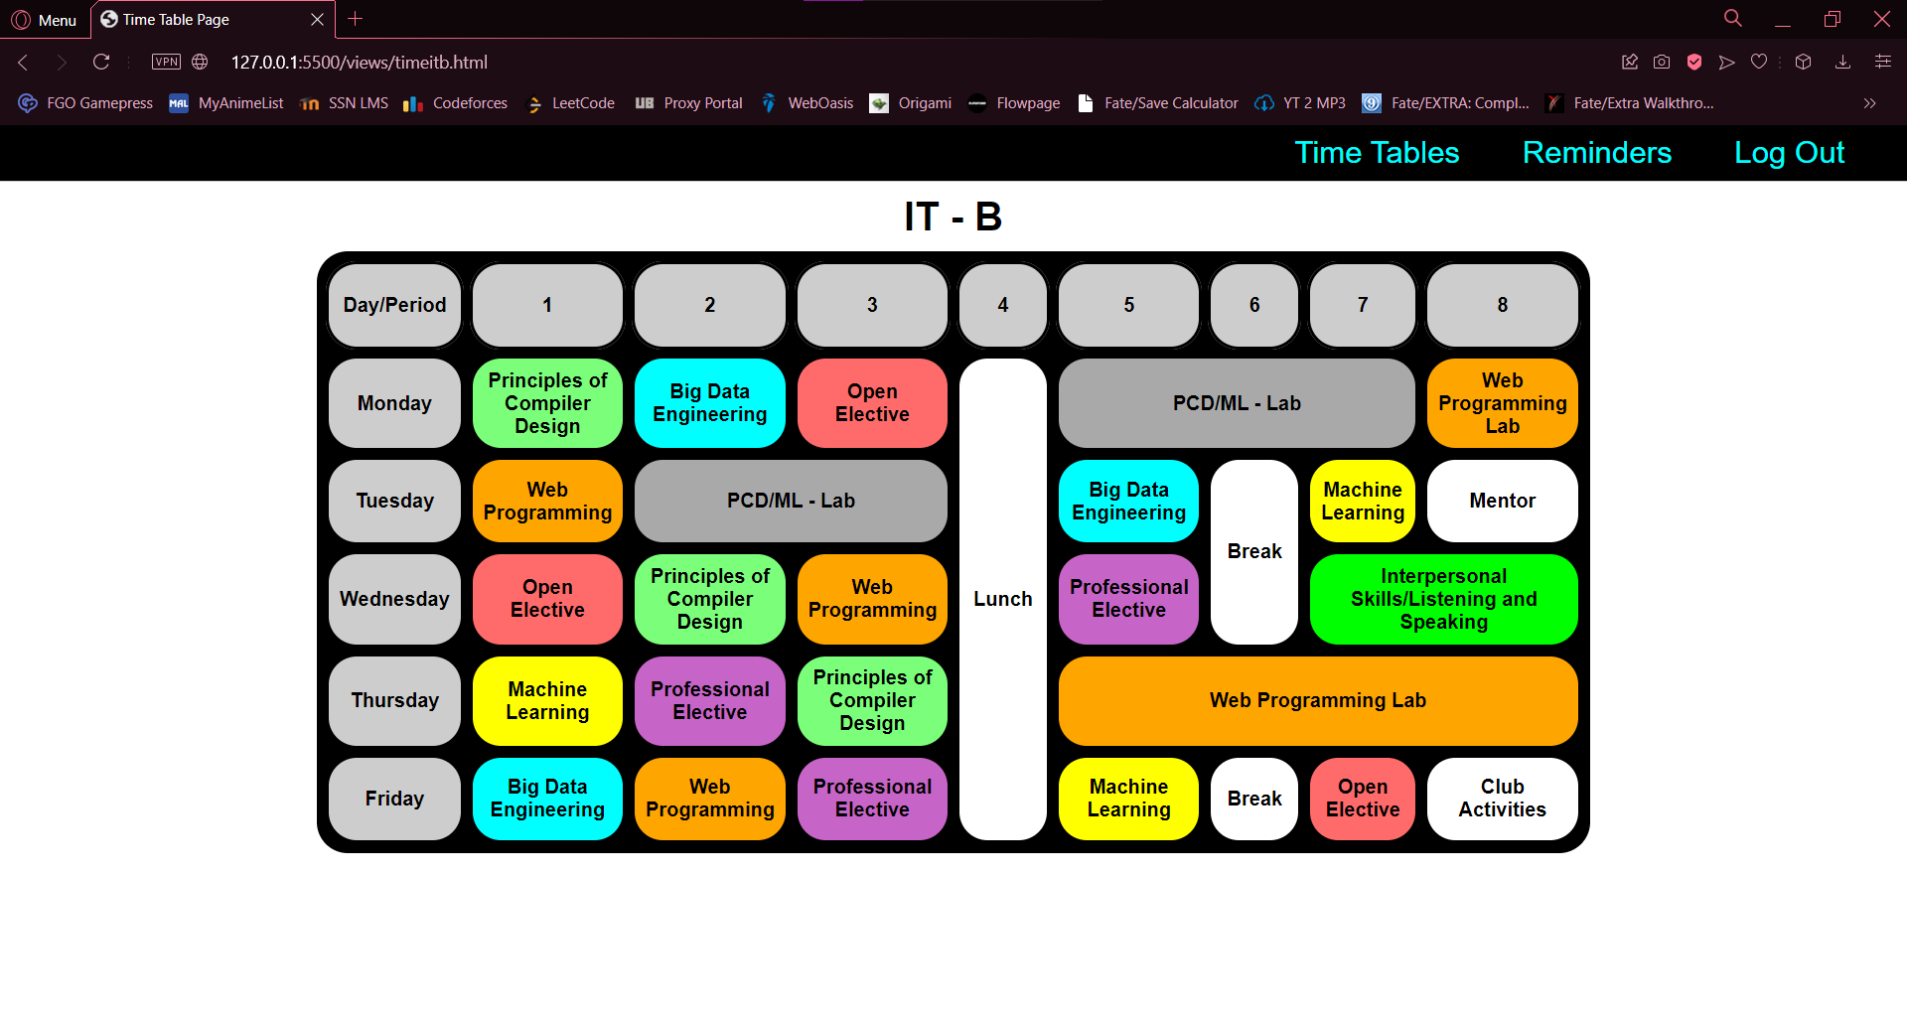

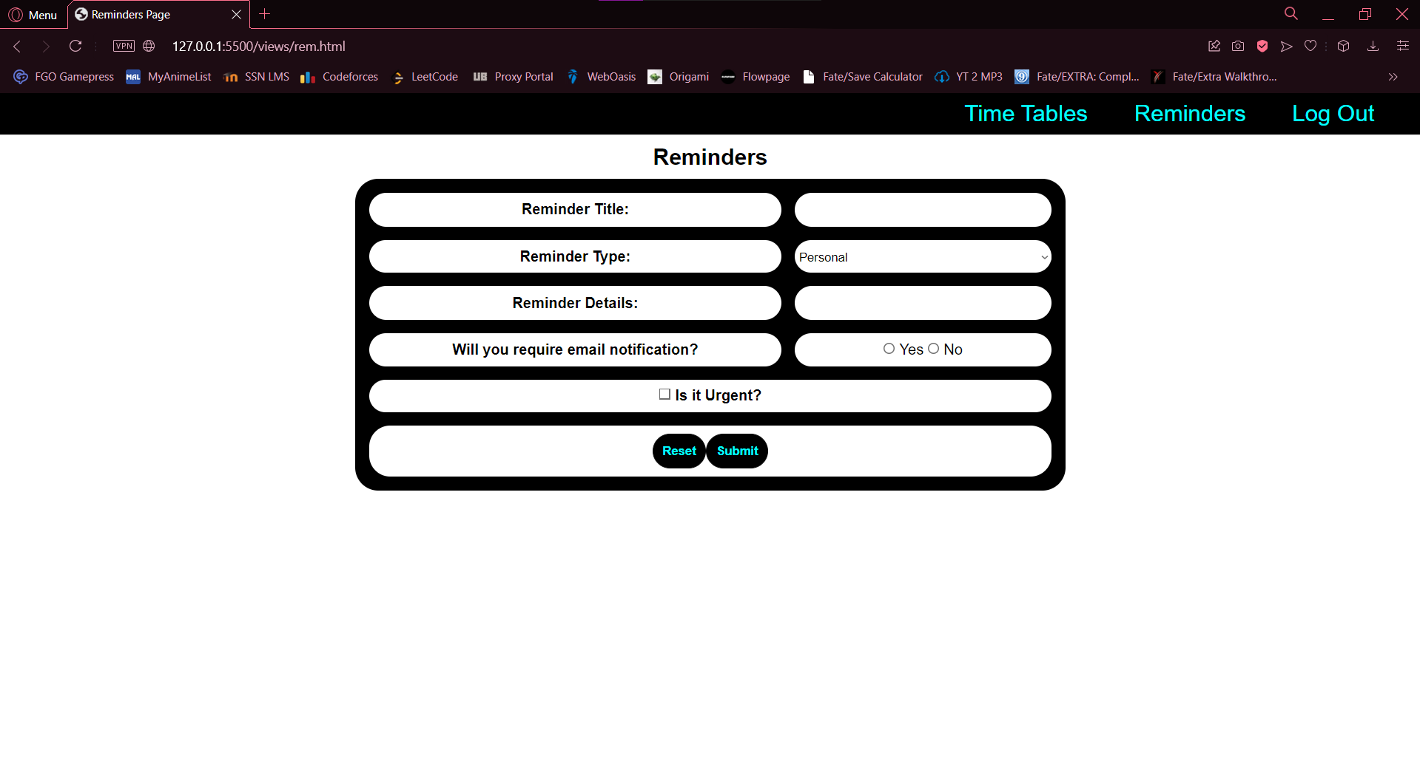

**Result:**

The webpages were transformed using CSS and the usage of Inline, Embedded, and External CSS was learnt. CSS Specificity and linking multiple CSS files were also learnt.